特征点检测广泛应用到目标匹配、目标跟踪、三维重建等应用中，在进行目标建模时会对图像进行目标特征的提取，常用的有颜色、角点、特征点、轮廓、纹理等特征。现在开始讲解常用的特征点检测，其中Harris角点检测是特征点检测的基础，提出了应用邻近像素点灰度差值概念，从而进行判断是否为角点、边缘、平滑区域。Harris角点检测原理是利用移动的窗口在图像中计算灰度变化值，其中关键流程包括转化为灰度图像、计算差分图像、高斯平滑、计算局部极值、确认角点。

基础知识：

图像的变化类型：
- 几何变化
  - 旋转
  - 相似（旋转+各向相同的尺度缩放）
  - 仿射（非各向相同的尺度缩放），适用于物体局部为平面
- 灰度变化
  - 仿射灰度变化（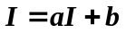）

判断特征点是否稳定的指标：
尺度不变、旋转不变、抗噪声影响等

性能较好的角点：
- 检测出图像中“真实”的角点
- 准确的定位性能
- 很高的重复检测率
- 噪声的鲁棒性
- 较高的计算效率

角点的类型：
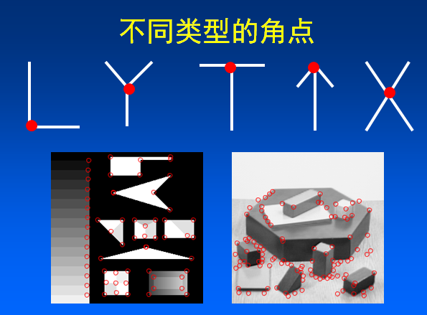
基于图像灰度的方法通过计算点的曲率及梯度来检测角点，避免了第一类方法存在的缺陷，此类方法主要有Moravec算子、Forstner算子、Harris算子、SUSAN算子等。
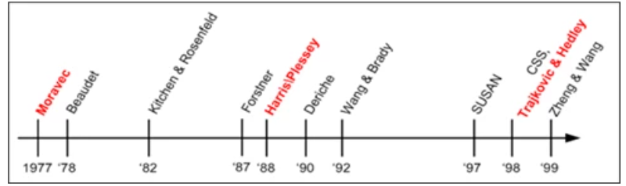

Harris角点原理：

算法思想：
角点原理来源于人对角点的感性判断，即图像在各个方向灰度有明显变化。算法的核心是利用局部窗口在图像上进行移动判断灰度发生较大的变化，所以此窗口用于计算图像的灰度变化为：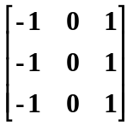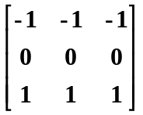。从各个方向上移动这个特征的小窗口，如图3中窗口内区域的灰度发生了较大的变化，那么就认为在窗口内遇到了角点。如图1中，窗口内图像的灰度没有发生变化，那么窗口内就不存在角点；如果窗口在某一个方向移动时，窗口内图像的灰度发生了较大的变化，而在另一些方向上没有发生变化，那么，窗口内的图像可能就是一条直线的线段。
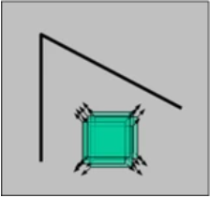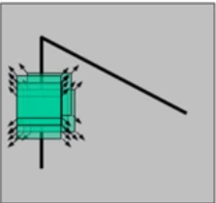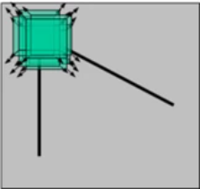
图1 图2 图3

- 链接：https://www.cnblogs.com/polly333/p/5416172.html

